常州市应用服务器、通讯（向日葵）：110 186 922 2315
ToDesk设备代码:926 526 768 连接密码:410434

附件1：

风险信息及加固建议

一、详细信息
ActiveMQ弱口令：
在对222.185.127.240这个ip进行扫描时，发现其存在ActiveMq服务，通过弱口令
admin/admin
成功登录
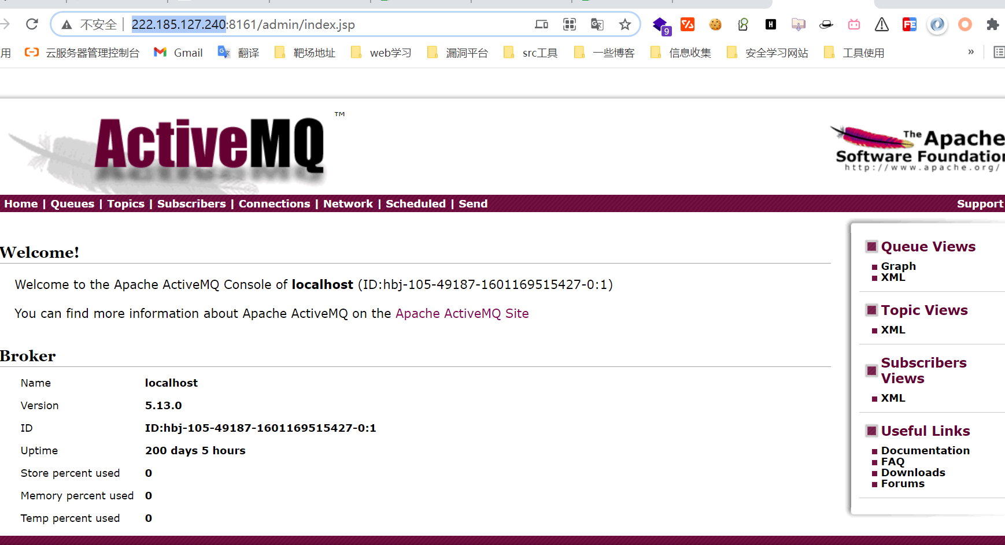

二、处置建议
ActiveMQ弱口令:
加强密码策略，使用大写、小写、特殊字符、字母混合组成密码
限制ip访问该服务

